Un Nuevo Schemas
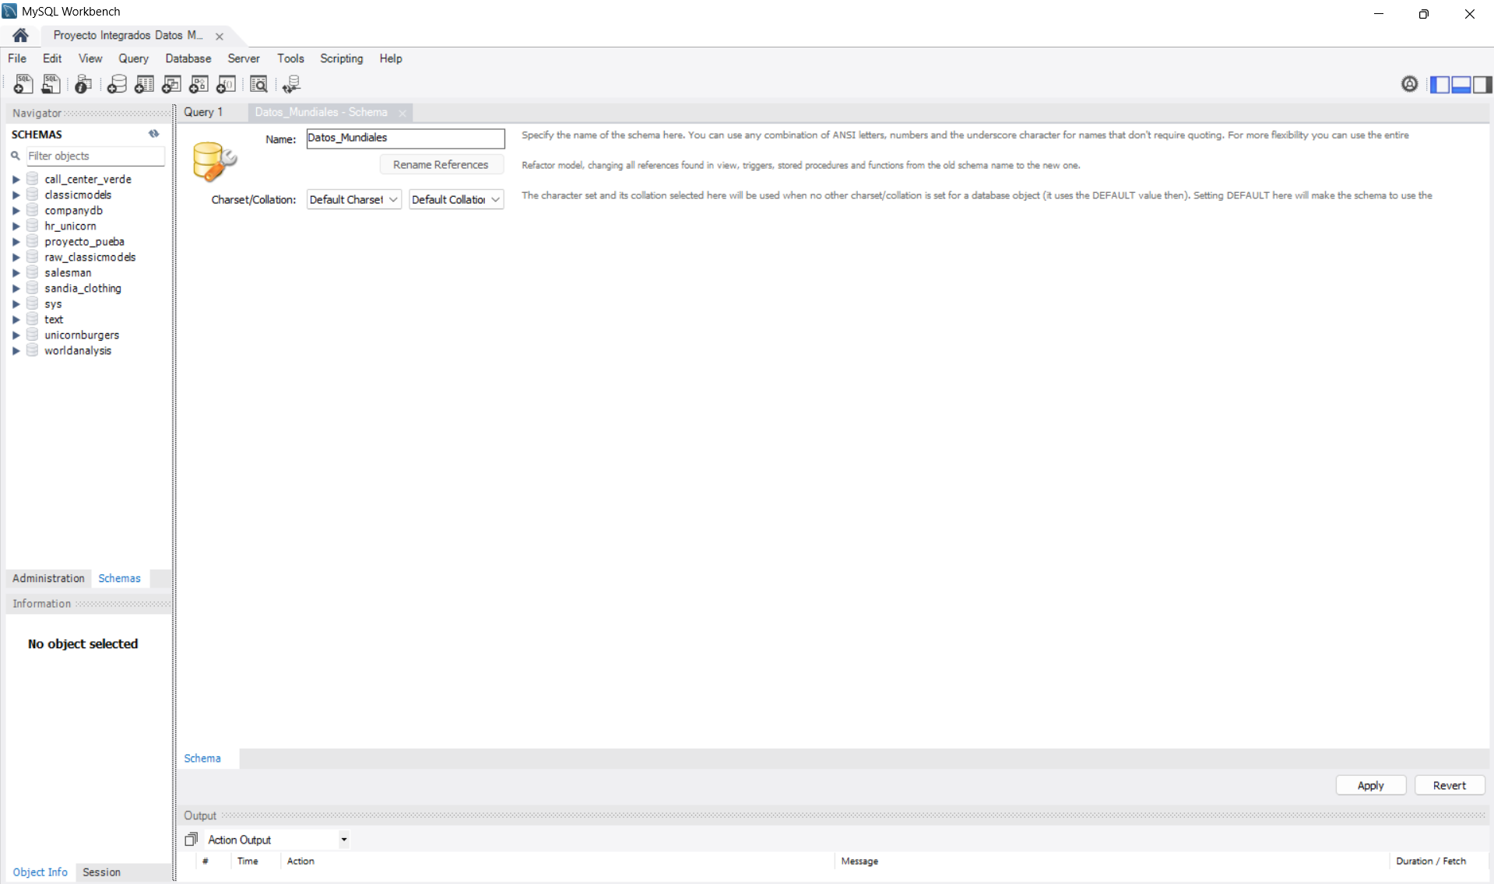

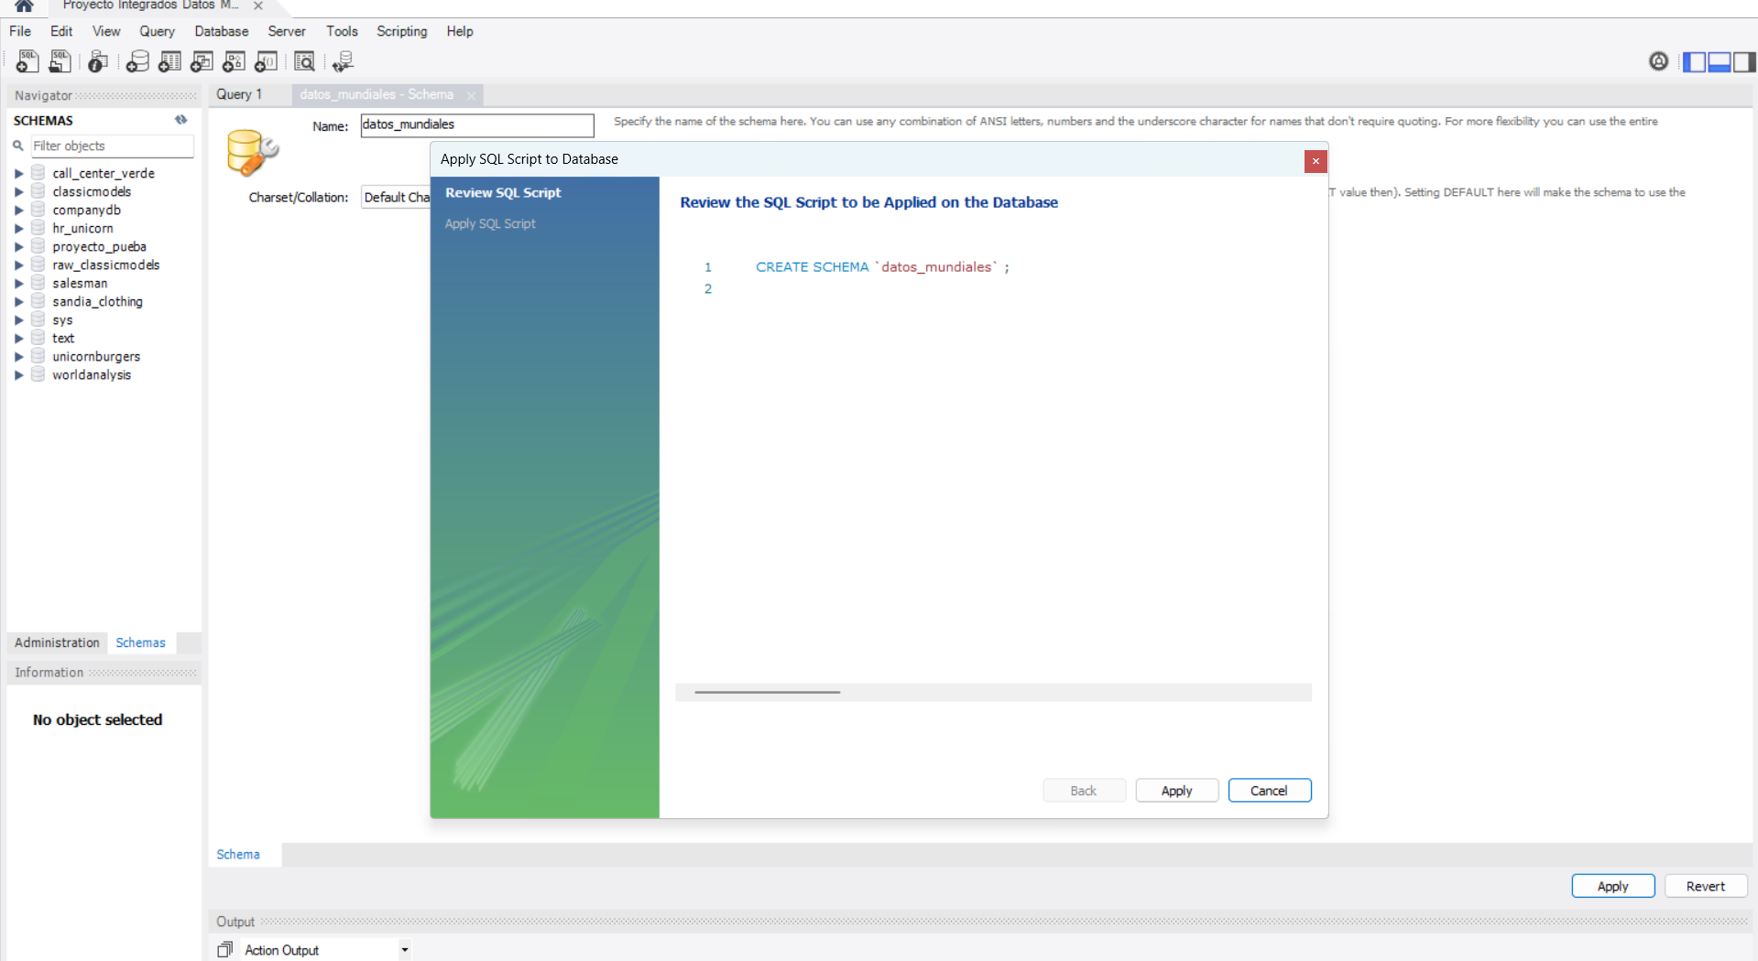

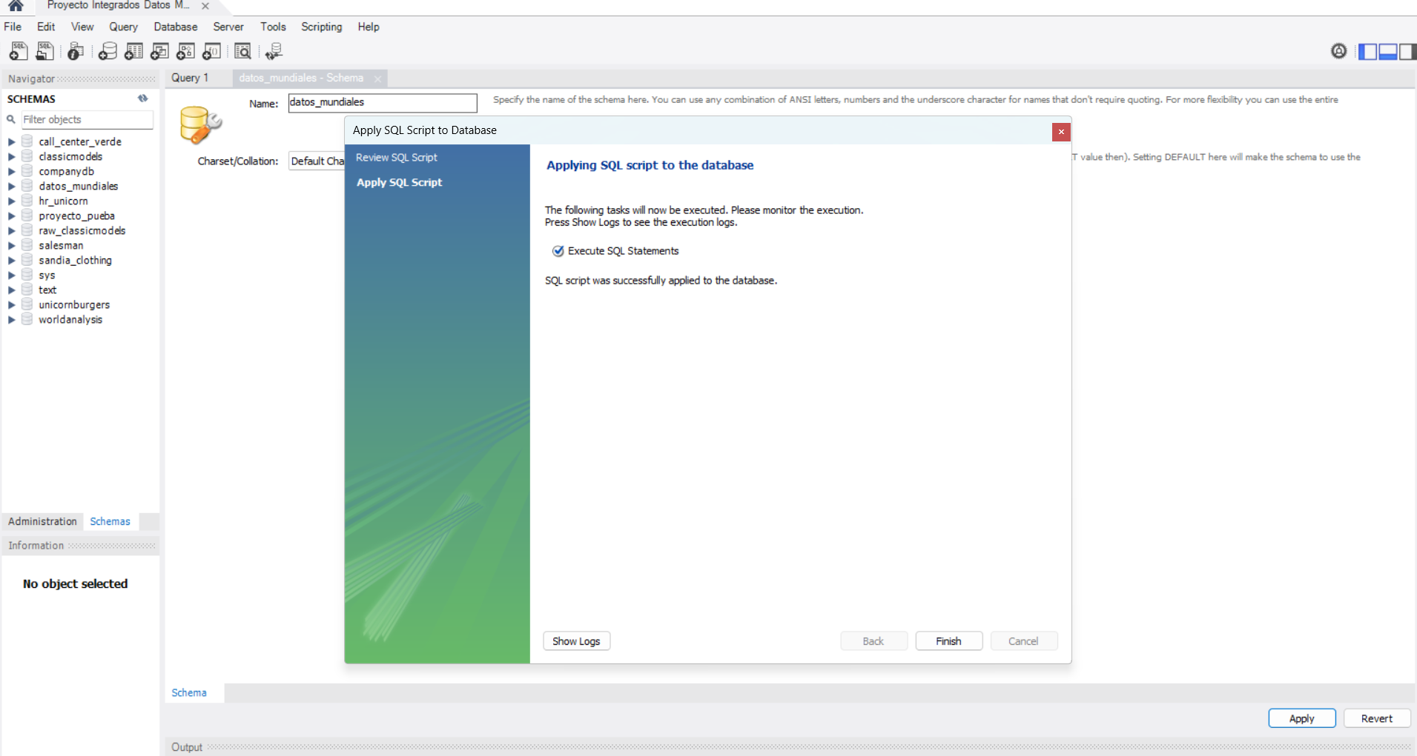
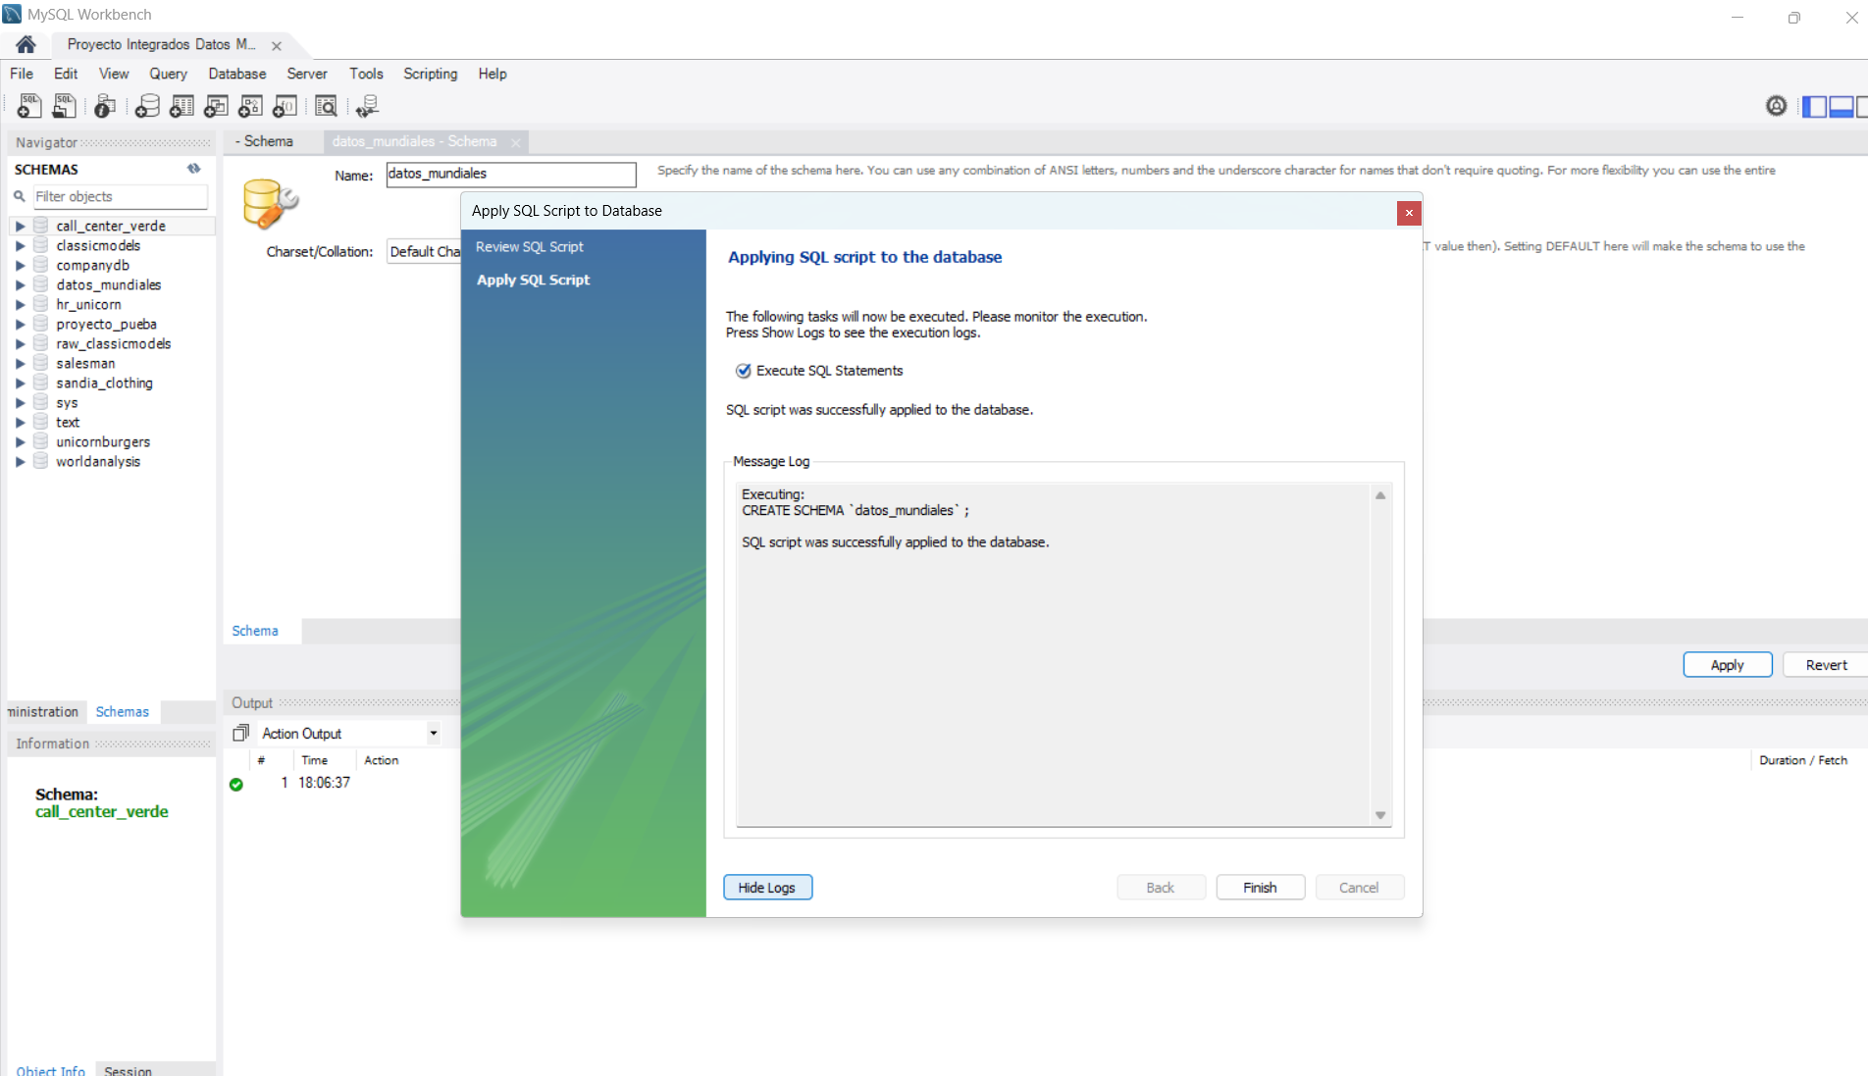
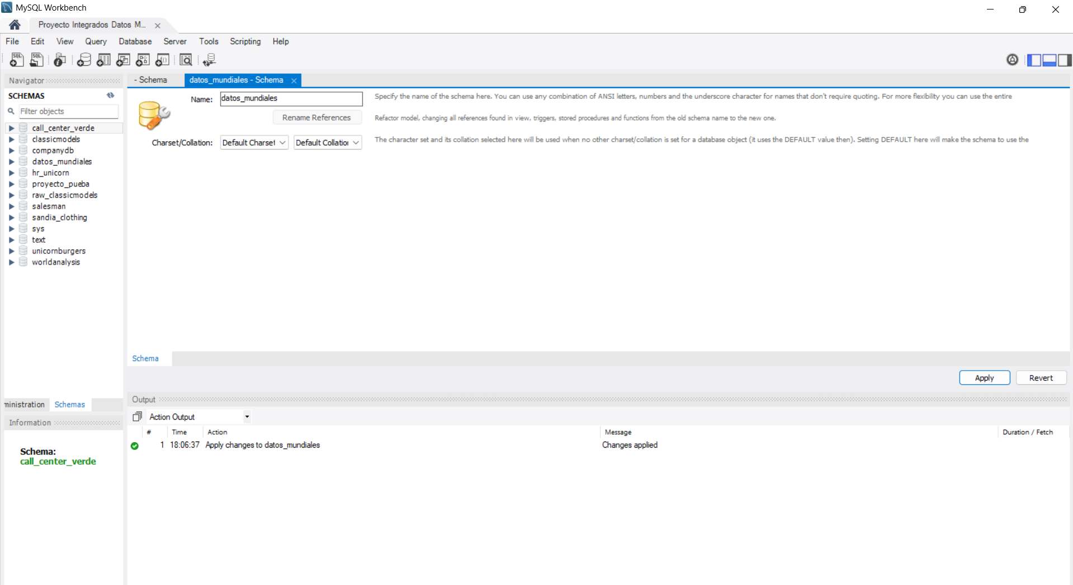

IMPORTACION DE LA TABLA CITY

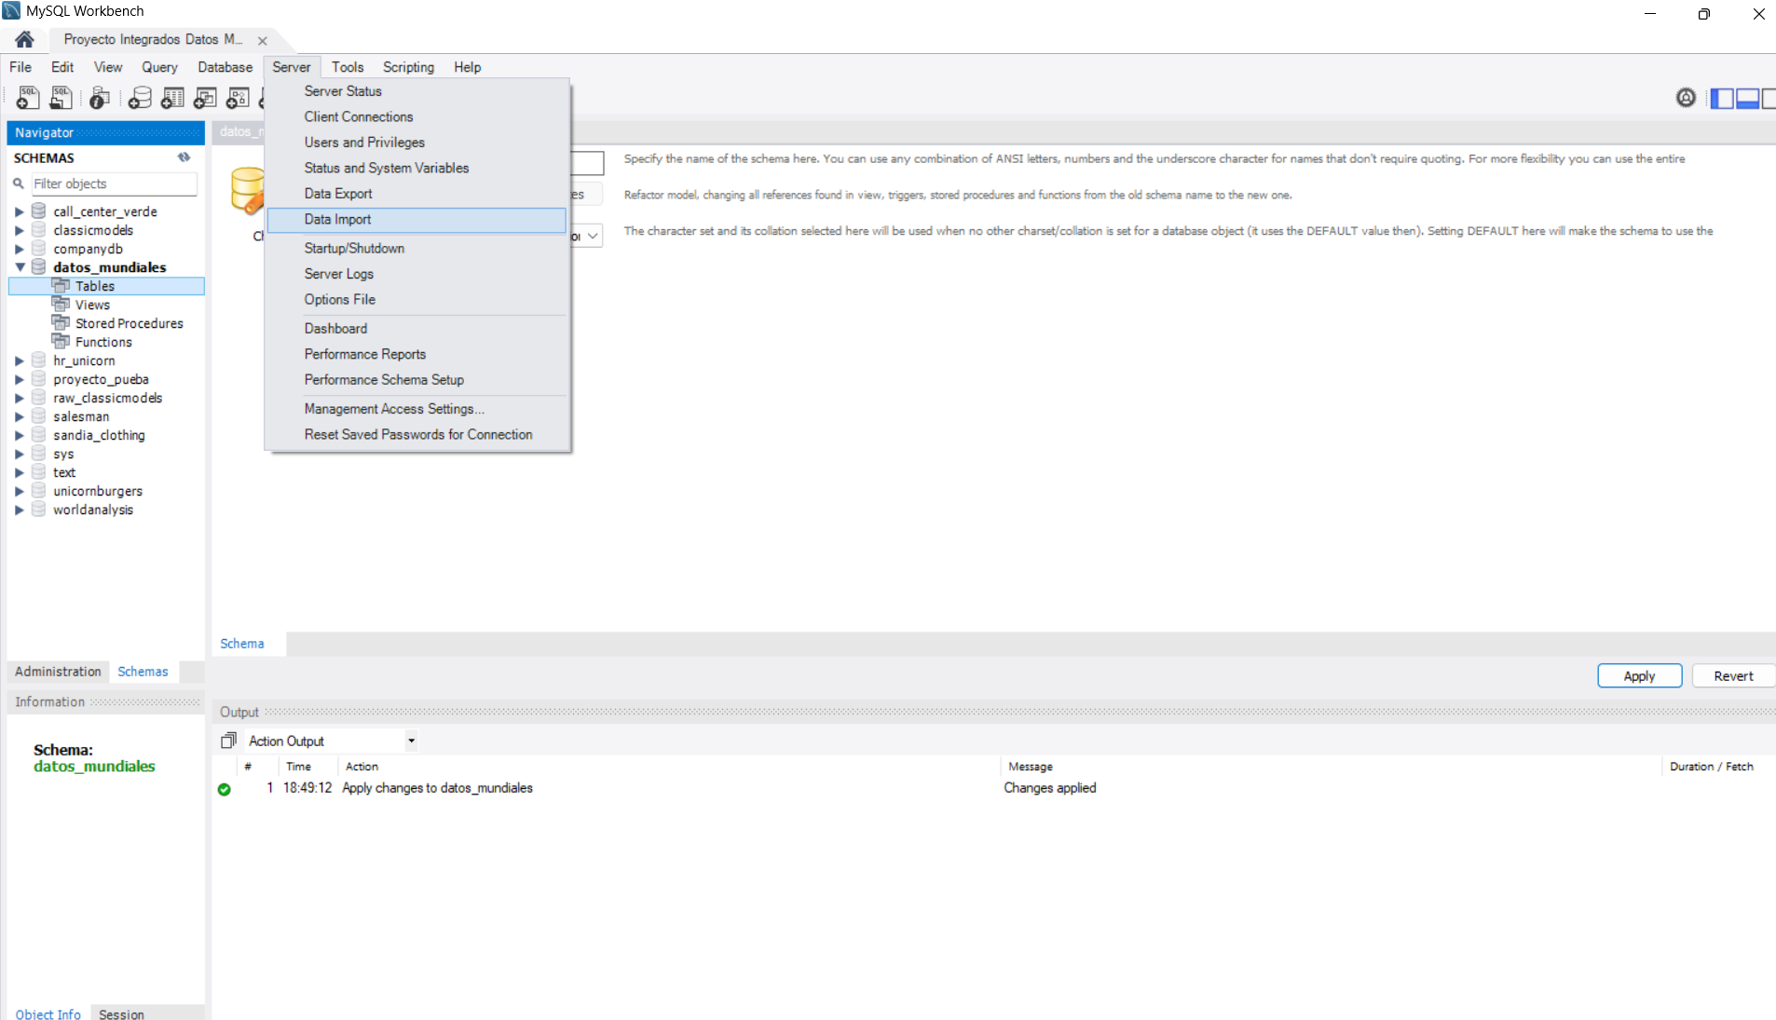

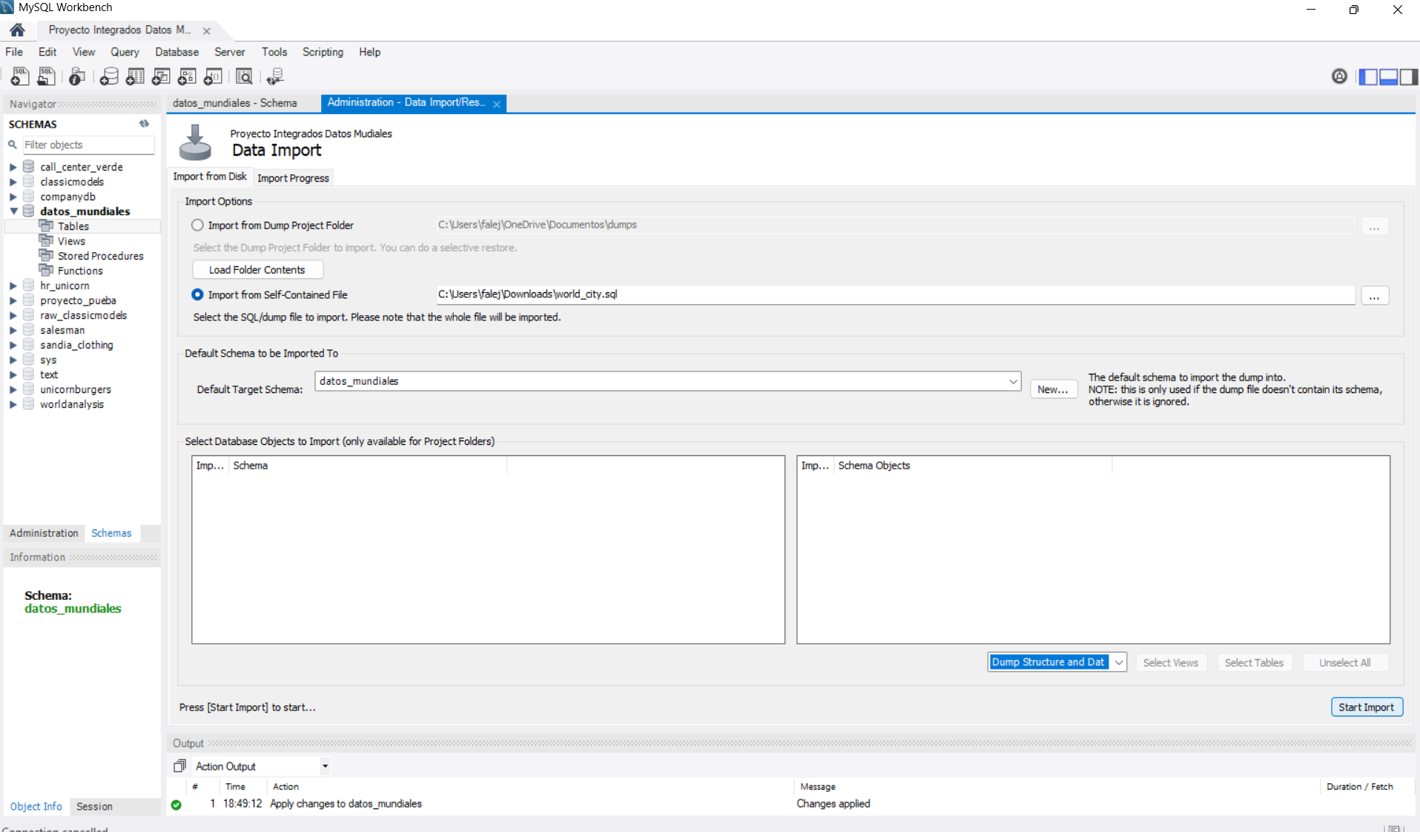

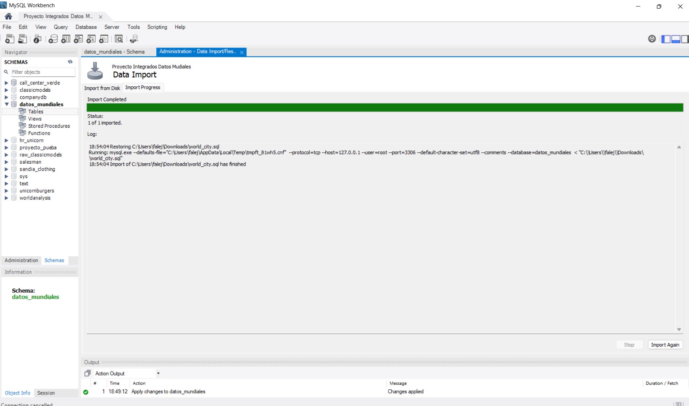

CREACION DE LA TABLA COUNTRY

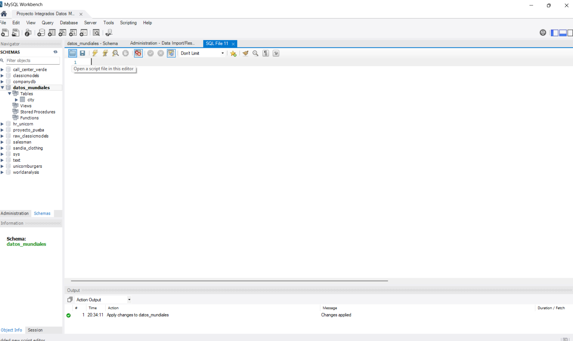

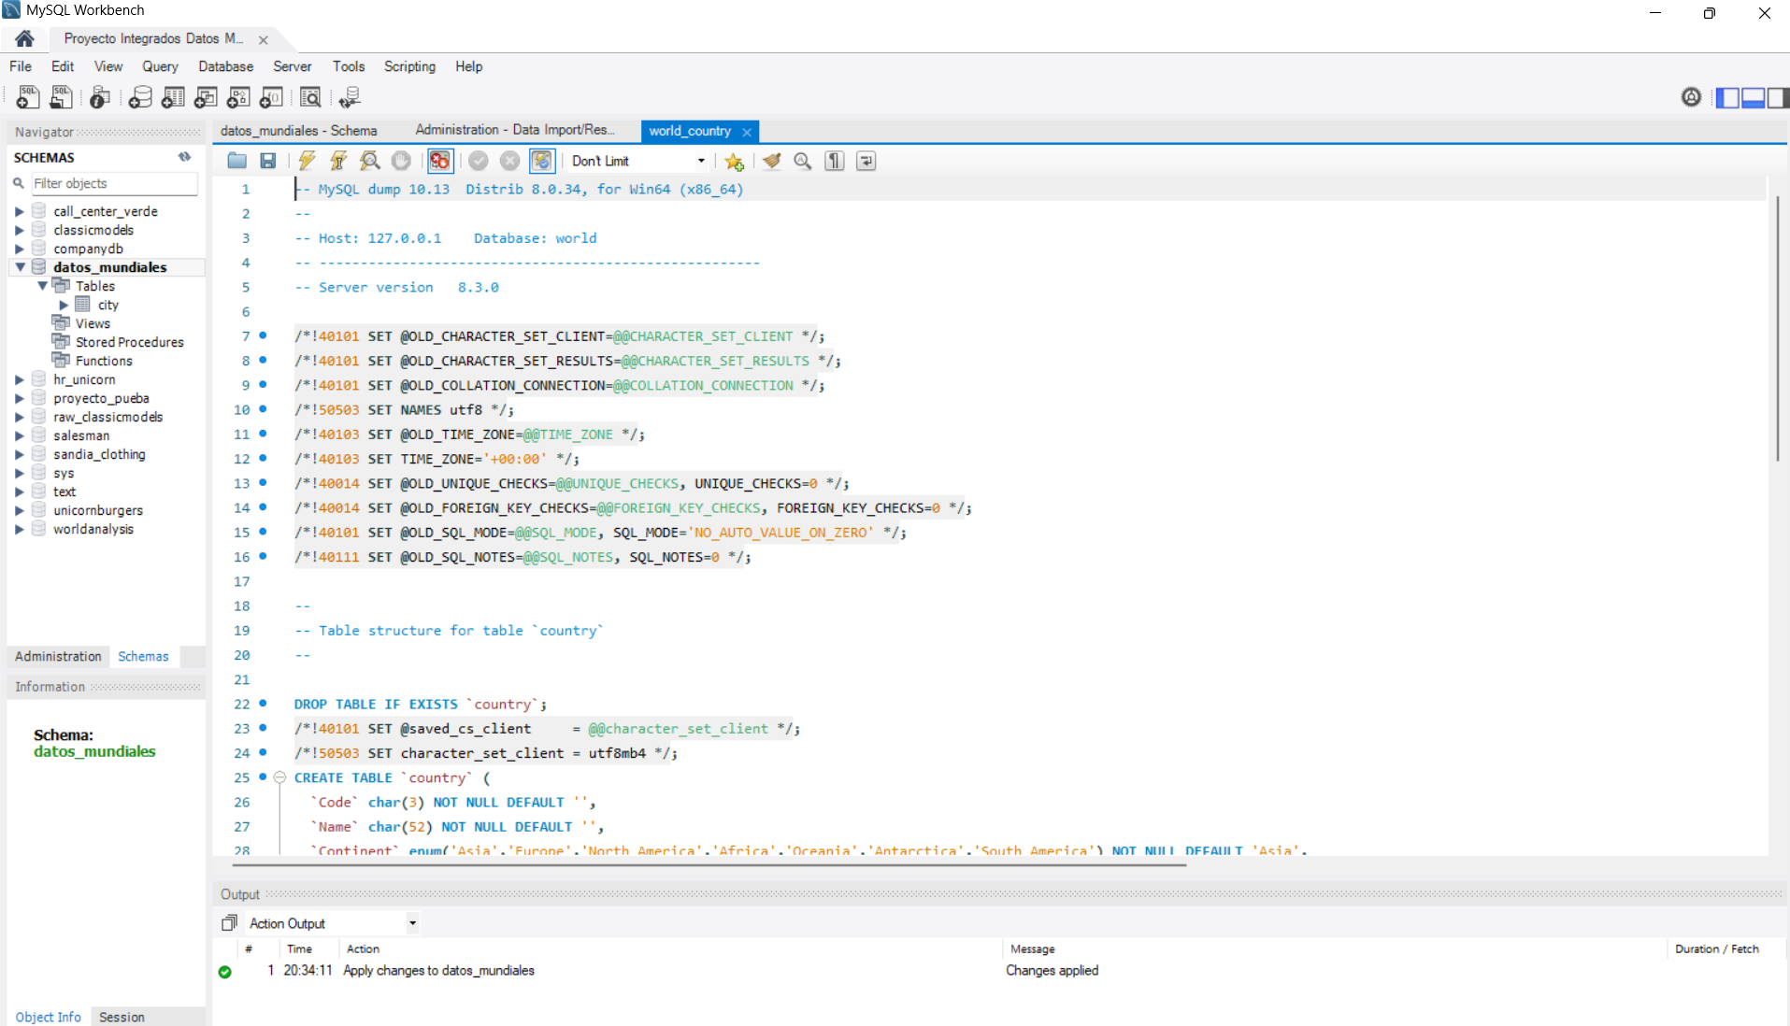

CREACION DE LA TABLA COUNTRYLANGUAGE

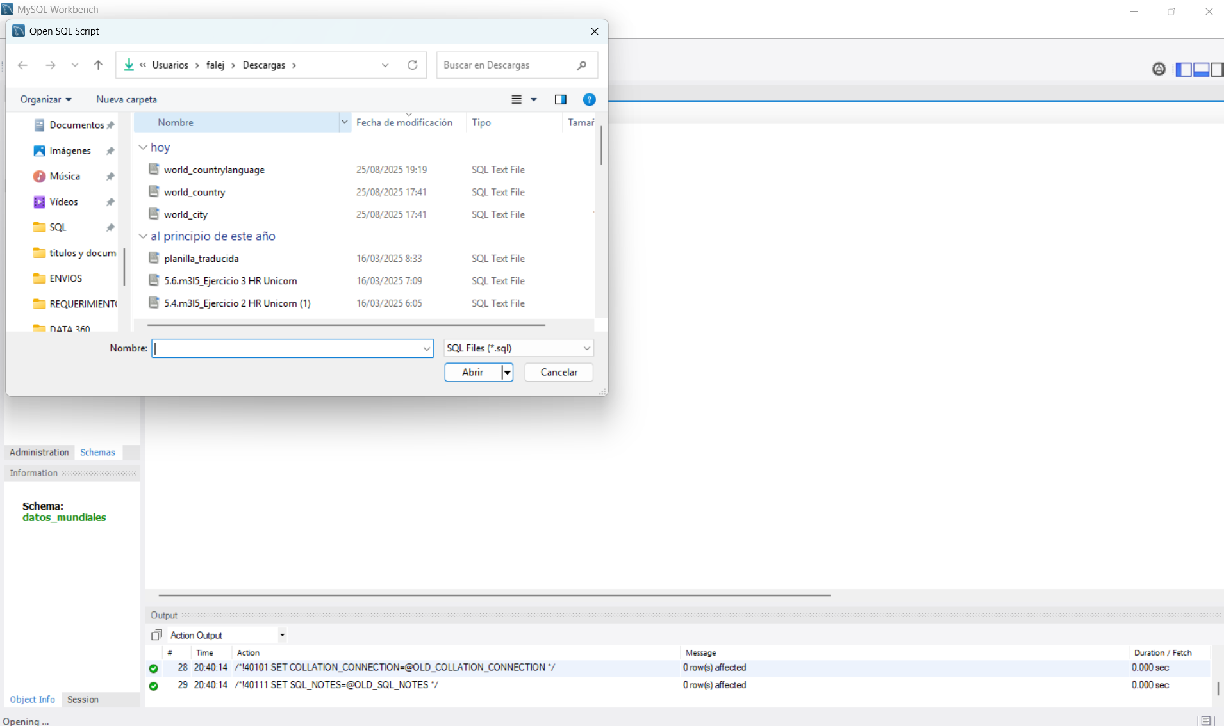

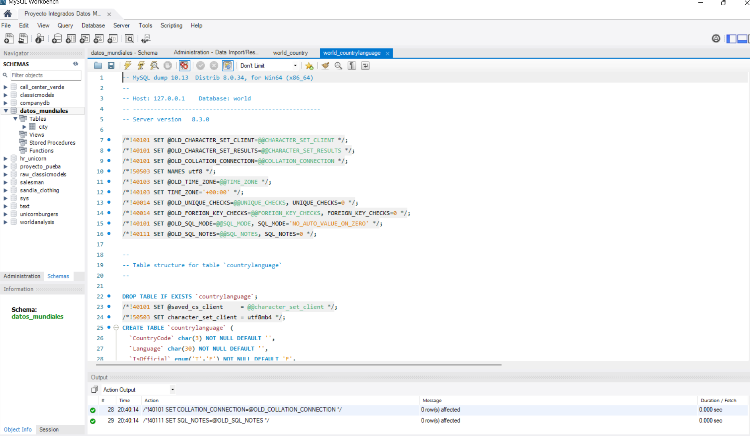

ANALIZAMOS LAS TABLAS
CITY
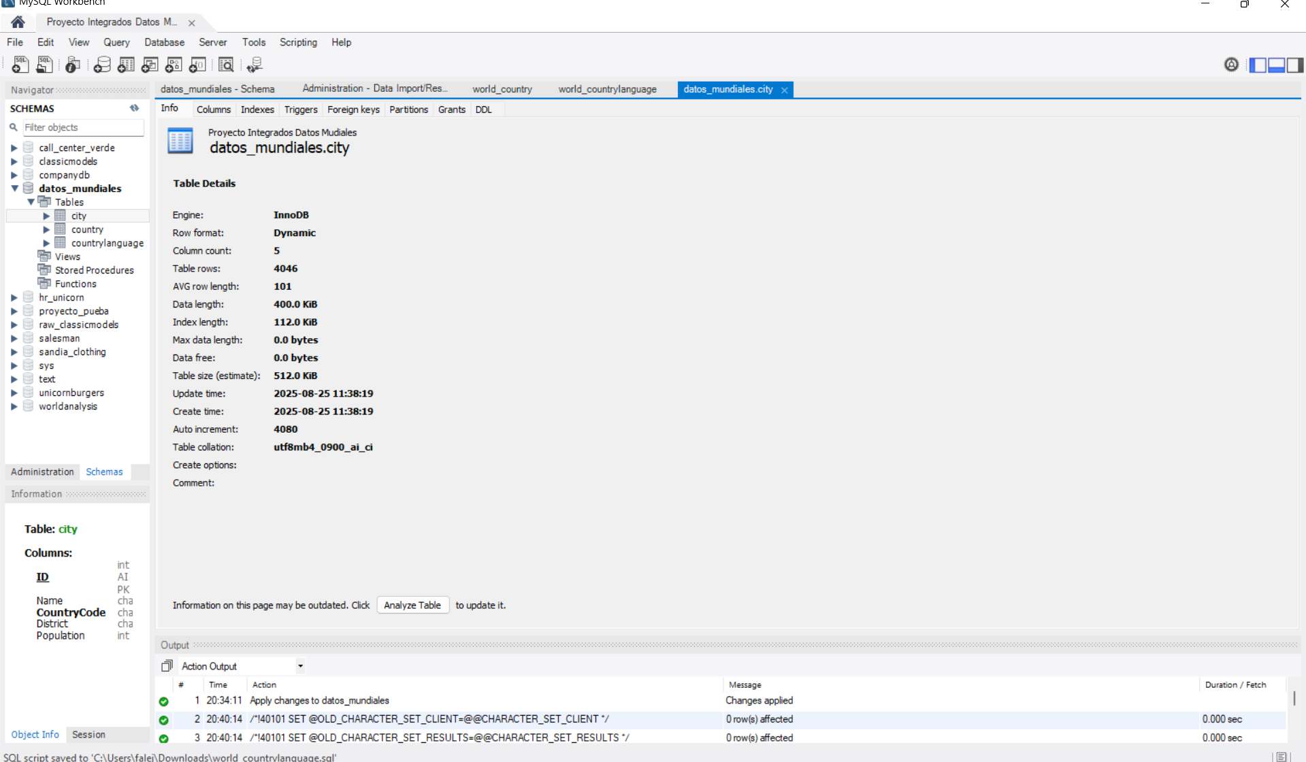

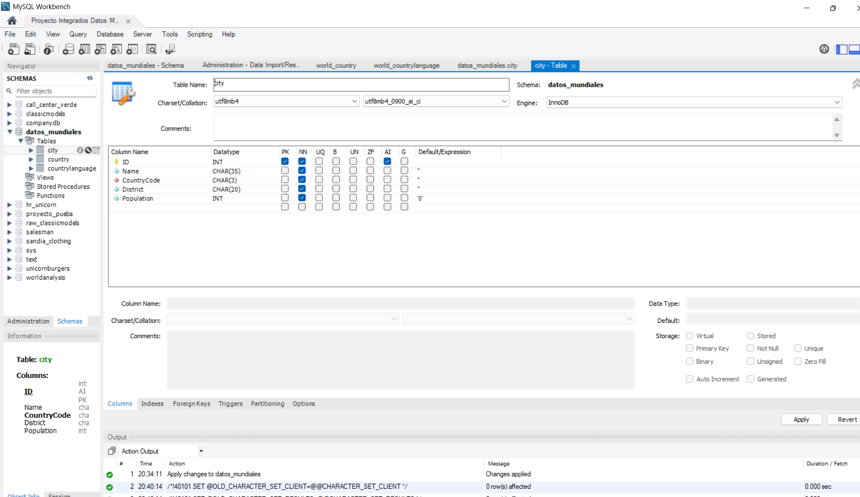
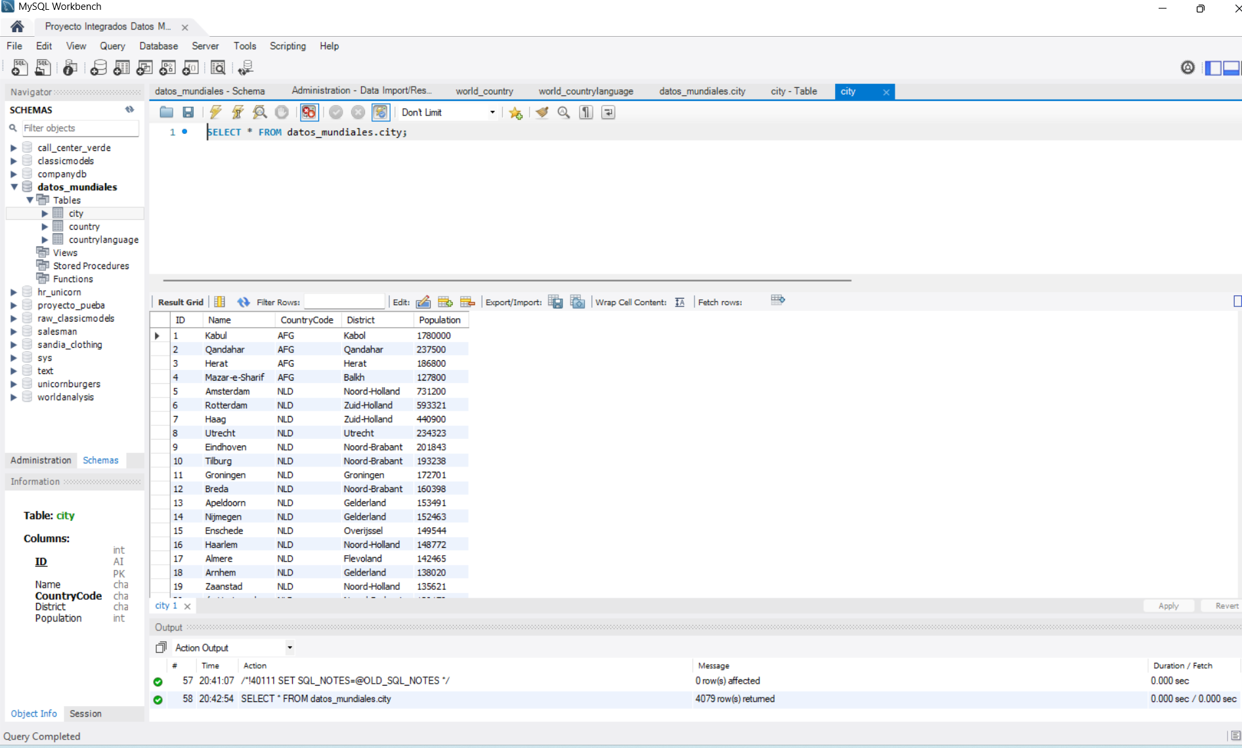
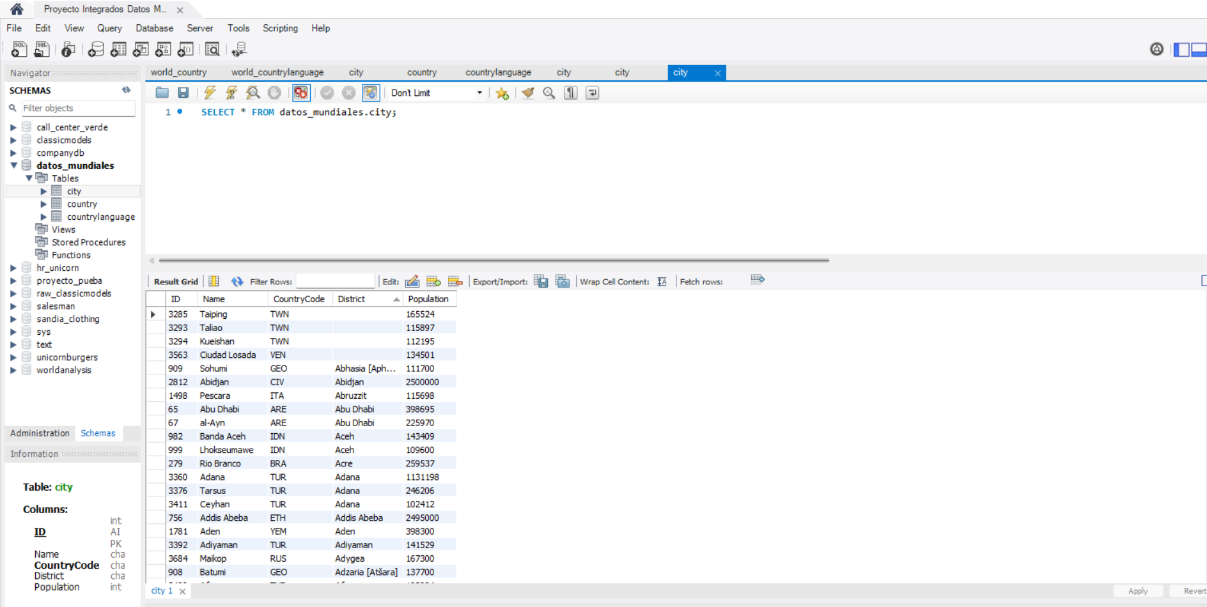
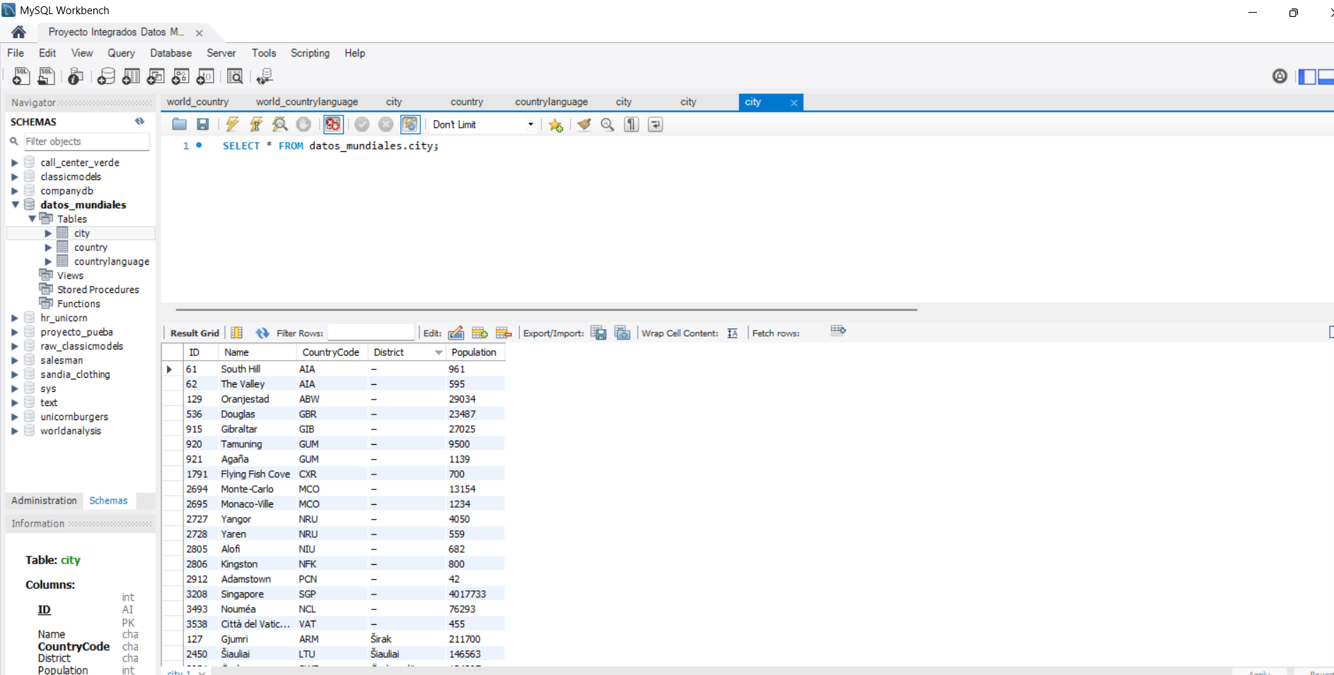
Resumen:
Posee 4.079 registros.
CAMPO | TIPO | DESCRIPCION
ID | INT | código de la ciudad (es la llave primaria).
Name | CHAR(35) | nombre de la ciudad
CountryCode | CHAR(3) | código del país
District | CHAR(20) | estado o provincia
Population | INT | población por ciudad

En el campo de District hay registro en blanco y registros sin especificar.

COUNTRY
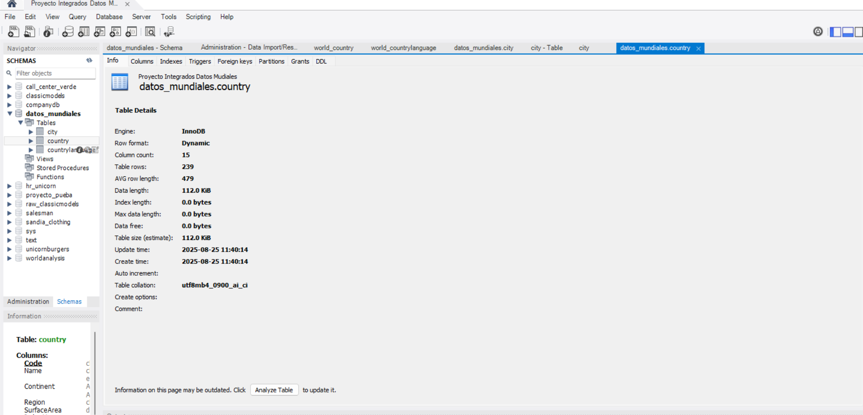
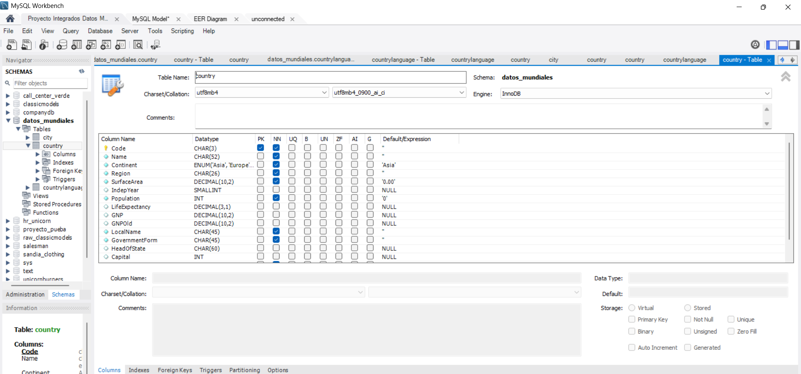

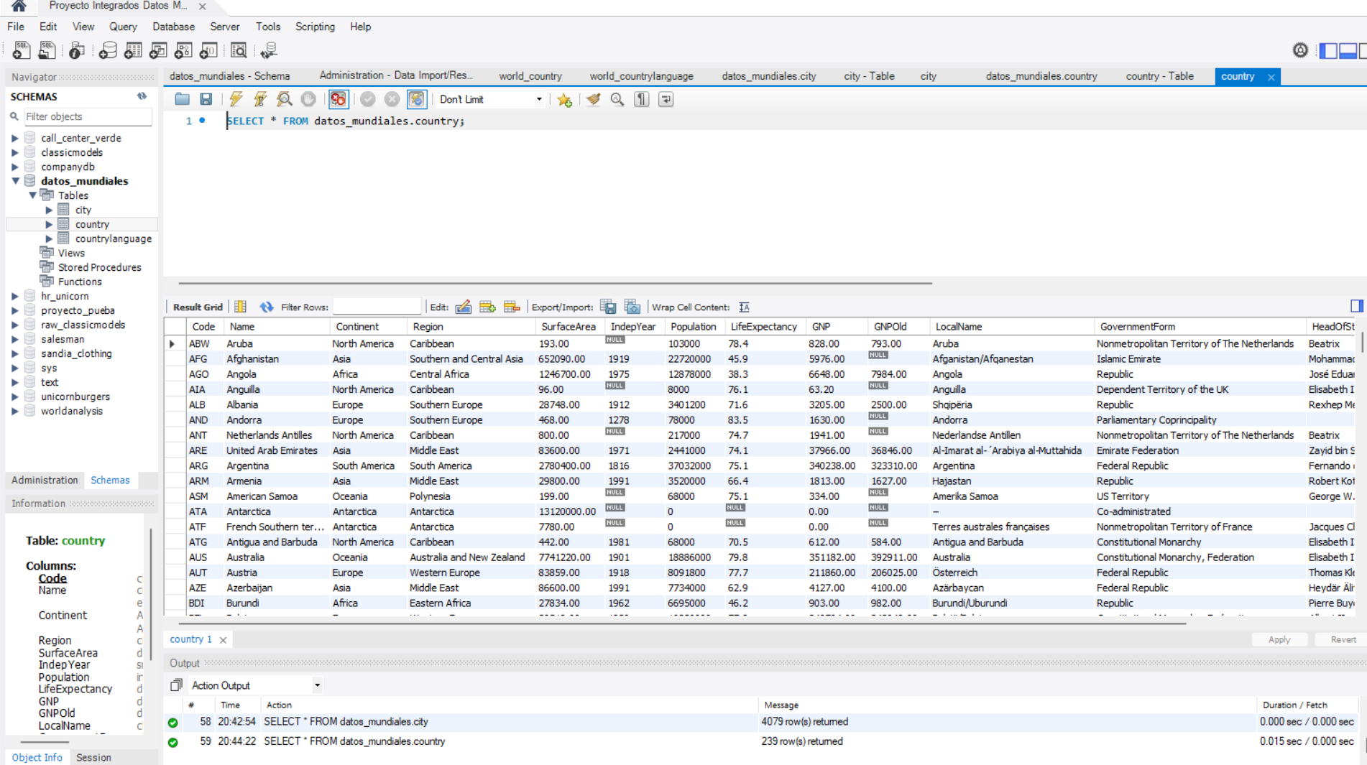
Resumen:
Posee 239 registros.
CAMPO | TIPO | DESCRIPCION
Code | CHAR(3) | código en sigla del país (llave primaria)
Name | CHAR(52) | nombre de país
Continent | ENUM('Asia', 'Europe', 'North America', 'Africa', 'Oceania', 'Antarctica', 'South America') | continente
Region | CHAR(26) | región del continente
SurfaceArea | DECIMAL(10,2) | área de superficie
IndepYear | SMALLINT | año de independencia
Population | INT | población
LifeExpectancy | SMALLINT | esperanza de vida
GNP | DECIMAL(10,2) | producto nacional bruto
GNPOld | DECIMAL(10,2) | producto nacional bruto antiguo
LocalName | CHAR(45) | nombre local del país
GovernmentForm | CHAR(45) | forma de gobierno
HeadOfState | CHAR(60) | jefe de estado
Capital | INT | es el id de la capital
Code2 | CHAR(2) | segunda sigla de un país
En esta tabla podemos observar que hay datos nulos en los campos: IndepYear, LifeExpectancy, GNP, GNPOLD, HeadOfState, Capital.
COUNTRYLANGUAGE
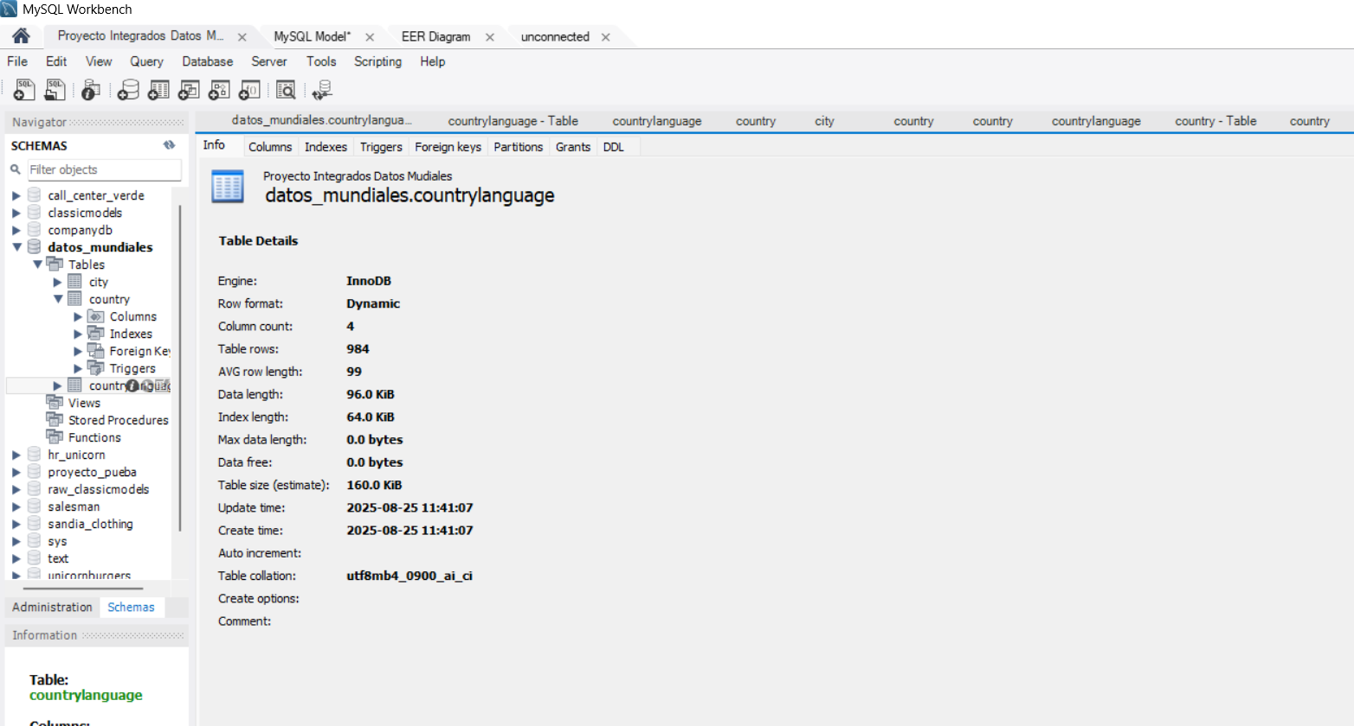

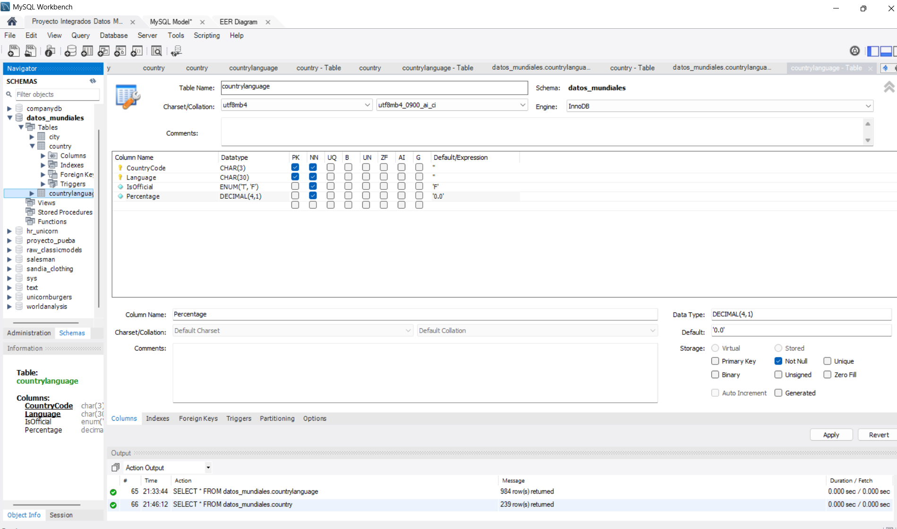

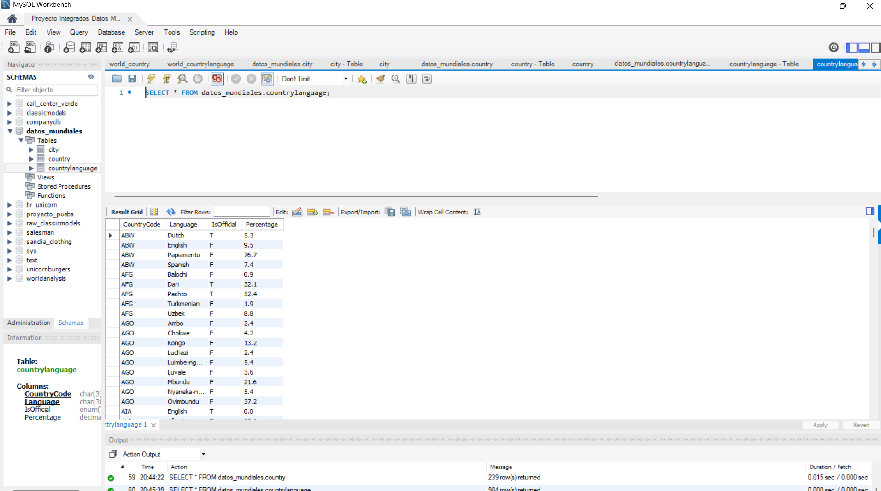

Resumen
Posee 984 registros.
CAMPO | TIPO | DESCRIPCION
CountryCode | CHAR(3) | código del país (es la llave primaria)
Language | CHAR(30) | lenguaje (es la llave primaria)
IsOfficial | ENUM('T', 'F') | Si el lenguaje es oficial T (verdadero) F (falso)
Percentage | DECIMAL(4,1) | Porcentaje de personas que los hablan

HACEMOS LAS RELACIONES ENTRE LAS TABLAS



